Уважаемые родители, учащихся 4-6 классов!
18 марта в 15.50 приглашаем вас, обсудить важный вопрос:
«Готовимся к Всероссийским проверочным работам».

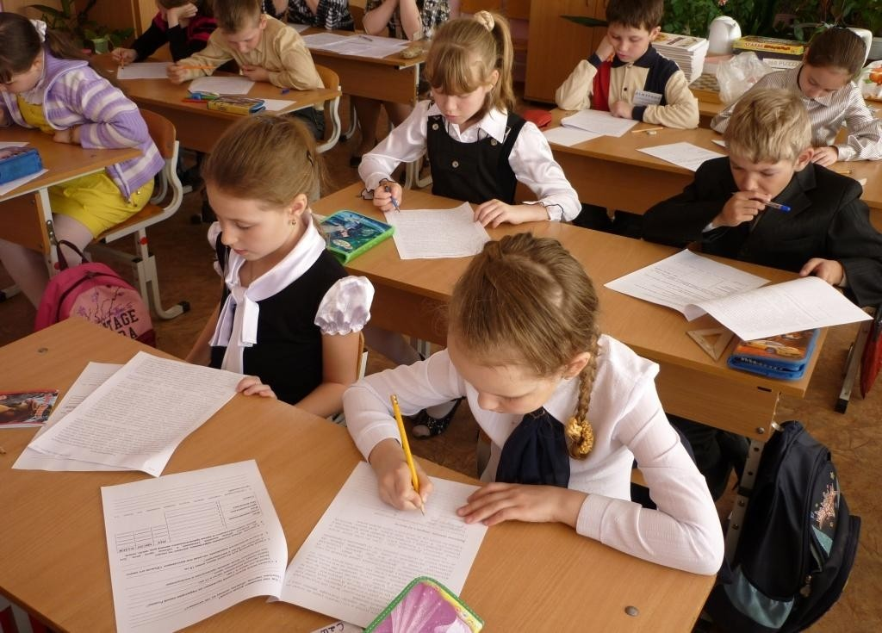
На собрании вас познакомят с целями, условиями проведения, оцениванием ВПР.
Школа + ребёнок = успешный ребёнок

Мы вас ждём!

